**Εργαστήριο Δημιουργικής Γραφής**

**Επιλεγόμενο Μάθημα Χειμερινού Εξαμήνου 2015-2016**

Επιστημονικός Υπεύθυνος Μαθήματος: Καθηγητής Πλάτων Μαυρομούστακος

Συνεργάτες Μαθήματος: Άκης Δήμου – Ανδρέας Φλουράκης

**Σκηνές**

Θεατρικό αναλόγιο

**Θέατρο Σημείο** – **Τετάρτη 16 Μαρτίου** στις **19.30**

Στο πλαίσιο του Εργαστηρίου Δημιουργικής Γραφής, την Τετάρτη 16 Μαρτίου στο θέατρο Σημείο, παρουσιάζονται με μορφή θεατρικού αναλογίου είκοσι πέντε κείμενα φοιτητών που εργάστηκαν υπό την καθοδήγηση του Ανδρέα Φλουράκη για τη συγγραφή και την ανάπτυξή τους.

Σκηνοθετική Επιμέλεια: Αγγελική Τομαρά

Συμμετέχουν οι συγγραφείς καθώς και φοιτητές του Τμήματος.

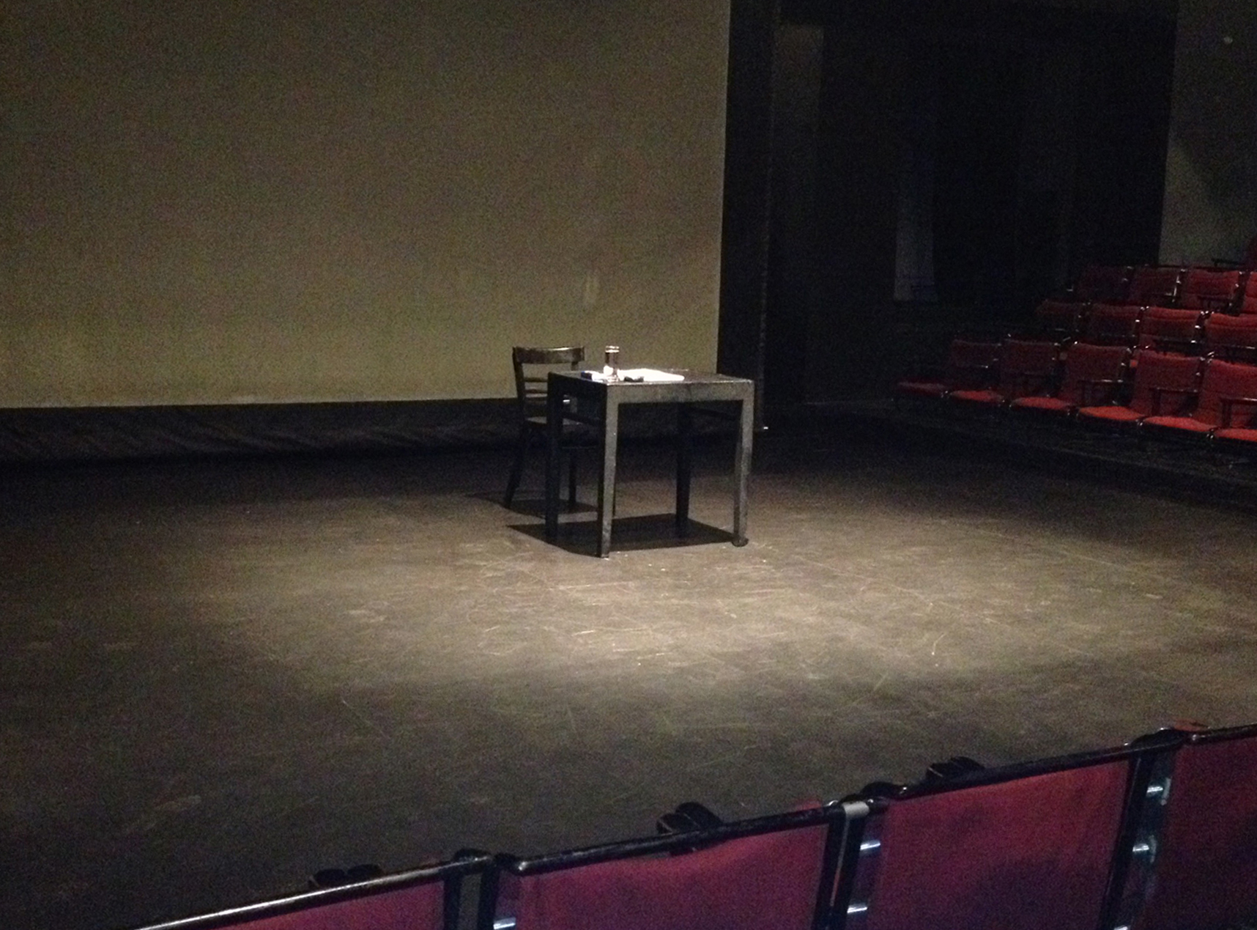

Είσοδος ελεύθερη

Πληροφορίες για την εκδήλωση:

[https://www.facebook.com/events/1680710895533504/](https://www.facebook.com/events/1680710895533504/" \t "_blank)

Θέατρο Σημείο, Χαριλάου Τρικούπη 4, Καλλιθέα [πίσω από το Πάντειο Πανεπιστήμιο] Μετρό: Συγγρού-Φιξ, Τηλ. 210 9229579